「ソロプチミスト夢プログラム」は

国連の持続可能な開発目標を直接サポートしています

**50万人の女性と女児への投資にご協力ください**

善意の寄付は、**夢プログラム**を通して毎年多くの障害に直面している地域や世界の女性に変化をもたらし彼女たちの夢を実現します

* ソロプチミストが支援する女性と女児にはそれぞれのストーリーがあります
* 一人一人が勉学を続け羽ばたく夢を持っています
* 暴力や不平等が自分たちの進む道を阻むことの無い日を夢見ています

**2021年に１００周年を迎えた**ソロプチミストは、教育の機会を提供することで2021-2031年の10年間で50万人の女性と女児の夢の実現を支援します

「ソロプチミスト夢プログラム」

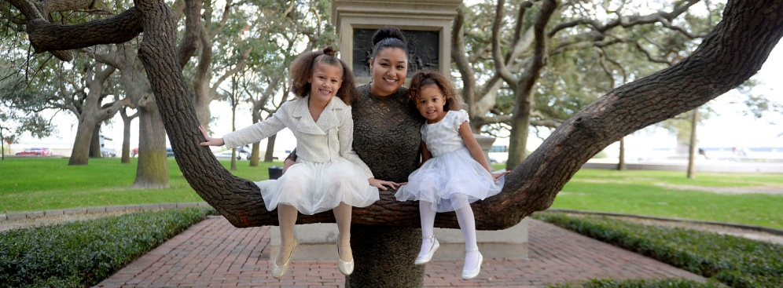

夢を生きる：女性のための教育・訓練賞

1972年以来、世界中の女性たちを応援してきました。この賞は今以上の教育や技能訓練を得ることによって、より良い生き方を目指している女性たちに賞金を提供しています。

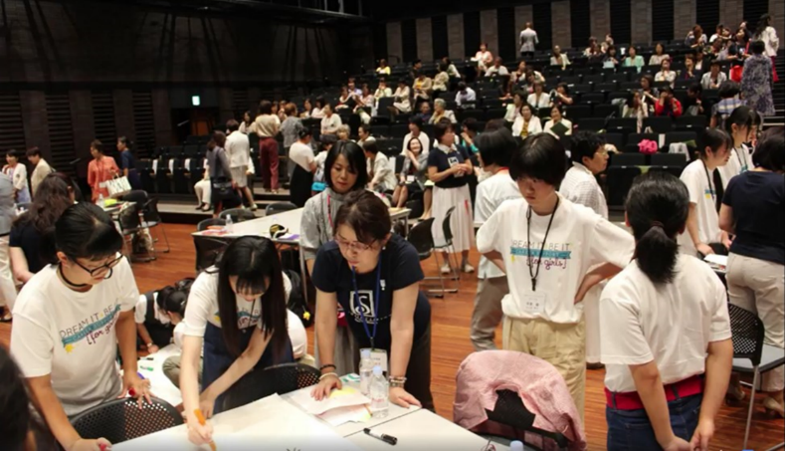

夢を拓く：女子中高生のためのキャリア・サポート

力強く、成功した、幸せな大人に成長するのを助けるため、女子中高生に、プロフェッショナルな手本、キャリア教育、そして夢を生きるための情報を提供します。

国際ソロプチミストアメリカ「夢プログラム」はSDGｓベストプラクティス賞に選ばれました





国際ソロプチミストアメリカhttps://www.soroptimist.org/

国際ソロプチミストアメリカ日本東リジョン　https://sia-higashi.com/

国際ソロプチミスト○○　連絡先：123-456-7890　○○○

教育へのアクセスを通じて

50万人の女性と女児の夢を応援する

ご協力ありがとうございます

寄付申込書

年　　　月　　　日

|  |  |
| --- | --- |
| 社名または氏名 |  |
| 住　所 |  |
| 連絡先 |  |
| 口　数 | 口　　　　　　　　　　　　円 |
| 応援メッセージ |  |

* お寄せいただいた応援メッセージは日本東リジョンのホームページに社名（氏名）と共に掲載させていただく予定です。　（掲載：　可　　不可　　　　選択してください）
* 一口、3，000円で何口でも歓迎いたします。
* 締切：2023年　　　月　　　日　　　（クラブの締切日）



お問合せ

国際ソロプチミスト○○　　担当：ABCD　EFG

TEL：123-45-4444　　7777＠456.456